Aplicação do processo de adsorção no tratamento de efluentes contendo corante reativo

Lincoln Cardoso Pavan(PIBIC/Unioeste/PRPPG), Edson Antônio da Silva(Orientador), e-mail: edsondeq@hotmail.com

Universidade Estadual do Oeste do Paraná/Centro de Engenharias e Ciências Exatas/Toledo-PR

Grande área e área: Engenharias – Engenharia Química

Palavras-chave: adsorção, corante, cinética

Resumo

Os efluentes do setor têxtil são ricos em compostos de peso molecular alto, que possuem colorações que interferem no ecossistema aquático, bem como, características tóxicas, cancerígenas e mutagênicas. Desta forma, faz se necessário o desenvolvimento de processos para o tratamento de tais efluentes. Assim, o presente trabalho terá como objetivo investigar a adsorção de corante reativo usando adsorventes baseados em argila organofilizada. Será investigado a afinidade de diferentes adsorventes o efeito do pH e o tempo de contato, bem como a obtenção de dados de equilíbrio. Desta maneira, pretende-se obter um processo que consista em uma alternativa viável para o tratamento de efluentes têxteis.

Introdução

A contaminação das aguas de mananciais, córregos entre outros tornou-se uma grande preocupação da sociedade moderna, uma vez que grande parte destas contaminações se deve à um componente; o corante sintético. Corantes sintéticos são amplamente usados na indústria têxtil, de papel, de cosméticos, produtos farmacêuticos, na indústria de alimentos, bem como laboratórios de análises clínicas (UNUABONAH, 2008).
Neste trabalho, utilizou-se corantes reativos, que são chamados de reativos devido a sua capacidade de formar ligações covalentes com a fibra, sendo assim os mais usados nas lavanderias industriais.
A adsorção vem sendo amplamente estudada por vários autores para a remoção de corantes reativos (ALLEN et al., 2004; CHAVES et al., 2008; AKSU, 2005). No entanto, uma das desvantagens do emprego dessa tecnologia consiste no alto custo dos adsorventes comerciais (NAMASIVAYAM e SANGEETHA, 2006). Grandes exemplos de tais adsorventes que podem ser citados a seguir são, o carvão ativado; materiais naturais (como argila, terra diatomácea, entre outras terras raras); resíduos industriais e bio-adsorventes.
Os ensaios cinéticos são de fundamental importância, pois permitem determinar o tempo de contato necessário entre o adsorvente e a solução para que se estabeleça o equilíbrio no sistema, que são geridos pelos fenômenos de difusão das moléculas do seio da fase fluida para a região interfacial (difusão externa), difusão das moléculas na superfície (difusão superficial), difusão das moléculas no interior dos poros (difusão interna) e o processo elementar de adsorção-dessorção (DABROWSKI, 2001). Sendo assim, neste trabalho, faz-se necessário a obtenção destes dados cinéticos.

Materiais e Métodos

Realizou-se um teste de afinidade para se determinar o melhor adsorvente. Para isto, fez-se testes em erlenmeyers adicionando-se 50ml de solução com 0,10g de adsorvente sob agitação constante de 100 RPM e temperatura de 30ºC em um shaker por 24h. As concentrações iniciais e finais foram determinadas por espectrofotometria UV/Vis.
Para avaliar a influência dos fatores temperatura e pH inicial da solução na quantidade de corante adsorvido, empregando o adsorvente que apresentou melhor desempenho nos testes preliminares realizou-se um planejamento experimental do tipo delineamento composto central rotacional (DCCR) com 5 replicatas no ponto central. Os níveis avaliados são apresentados na Tabela 1.

Tabela 1. Níveis Investigados no planejamento experimental DCCR.
Níveis | Temperatura | pH
(-1,41) | 15 | 1
(-1,0) | 20 | 2
(0,0) | 30 | 3,5
(1,0) | 40 | 5
(1,41) | 45 | 6

Os testes foram realizados numa mesa agitadora orbital com controle de temperatura sobre agitação constante de 100 rpm, com tempo de contato de 48 horas, volume de solução no reator de 75 mL e 0,1 gramas de adsorvente. A concentração remanescente foi determinada por espectrofotometria UV/visível.
Já para os testes cinéticos, realizou-se ensaios em batelada agitada onde os dados experimentais foram obtidos em temperatura e pH fixos, que foram determinados a partir da análise dos resultados dos testes de influência desta variáveis na capacidade de adsorção.
Foram realizados testes cinéticos para diferentes concentrações iniciais, 50, 150 e 300 mg L-1 para o sistema. Um volume de 2,5 litros de solução com 3,3 g de adsorvente, sendo o sistema submetido à agitação de 100 rpm e controle de temperatura em uma mesa agitadora. Alíquotas de 5 mL da solução foram retiradas em intervalos de tempo para determinação da concentração remanescente que foi determinada por espectrofotometria UV/visível.

Resultados e Discussão

Sob um nível de significância de 5%, o adsorvente que apresentou melhor capacidade foi o de carvão de ossos, seguido da escamas de peixes, conforme a figura 1. O fator pH da solução, apresentou influência em quanto que a variação da temperatura não foi significativa para o nível estudado, como se pode verificar na figura 2.
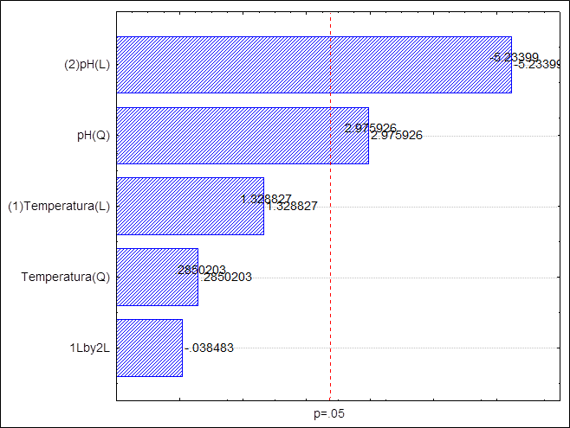

Figura 1(a esquerda). Concentração no adsorvente no equilíbrio para diferentes adsorventes: (A) Carvão Vegetal; (B) Carvão de Ossos; (C) Argila Organofílica Spectrogel; (D) Argila Esmectita Natural; (E) Escama de Peixe; (F) Combinado de Argila Organofílica e Escama de Peixe; (G) Combinado de Carvão Vegetal e Argila Organofílica.

Figura 2(a direita). Gráfico de Pareto para o processo de adsorção do corante Remazol Vermelho.

Para a cinética de adsorção, os resultados são apresentados na Tabela 2, juntamente com o coeficiente de determinação obtido para cada ajuste.
Tabela 2: Parâmetros dos modelos ajustados aos dados cinéticos do corante Remazol.

Langmuir
Concentração Inicial | kd (10^5) | R²
50 | 3,81 | 0,995
150 | 1,87 | 0,998
300 | 1,28 | 0,995
Langmuir Potência (SIPS)
Concentração Inicial | kd (10^4) | R²
50 | 2,44 | 0,992
150 | 2,40 | 0,992
300 | 2,83 | 0,987
Como se pode observar, os modelos se ajustaram bem aos dados, verificando-se os valores de R². Ambos os modelos apresentaram significante eficiência em descrever os dados da cinética do corante Remazol Vermelho.

Conclusões

Constatou-se que a maior capacidade de adsorção foi a do carvão de ossos. Mostrou-se pela análise de DCCR e pelo diagrama de Pareto que o decréscimo de pH favorece o processo de adsorção e que a influência da temperatura não foi significante para o nivel estudado. Finalmente, para a cinética de adsorção, constatou-se que ambos os modelos mostraram eficiência significativa em descrever os dados cinéticos do corante.

Agradecimentos

Os autores agradecem à Universidade Estadual do Oeste do Paraná pelo suporte financeiro.

Referências

AKSU, Z., “Application of biosorption for the removal of organic pollutants: a review”. In: Process Biochemistry, v. 40, p. 997-1026, 2005.

ALLEN, S. J., MCKAY, G., PORTER, J. F., “Adsorption isotherm models for basic dye adsorption by peat in single and binary component systems”. In: Journal of Colloid and Interface Science, v.280 p.322-333, 2004.

CHAVES, K. O.; MONTEIRO, C. R. L.; MUNIZ, C. R.; GOMES, R. B.; BUARQUE, H. L. B., “Adsorção de Índigo Carmin em Biomassas Mortas de Aspergilus Niger”, In: Revista de Engenharia Sanitária Ambiental, 13(4), p351-355, 2008.

DABROWSKI, A. Adsorption from theory to practice. Advances in Colloid and Interface Science, v. 93, n.1-3, p.135-224, 2001.

NAMASIVAYAM, C.; SANGEETHA, D., "Recycling of agricultural solid waste, coir pith: Removal of anions, heavy metals, organics and dyes from water by adsorption onto ZnCl2 activated coir pith carbon", In: J. Hazard. Mater., v. 135, p. 449–452 , 2006.

UNUABONAH, E. I.; ADEBOWALE, K. O.; DAWODU, F.A, " Equilibrium, kinetic and sorber design studies on the adsorption of Anilin eblue dye by sodium tetraborate-modiﬁed Kaolinite clay adsorbent", In: Journal of Hazardous Materials, v. 157, p. 397–409, 2008.

